CORRECCION DE LA PRACTICA INAM

Primero pasamos el Index por el validador de 3wcSchool, aparecían mas o menos 27 errores, el primero estaba en el head alguien no puso bien los metas de la página.

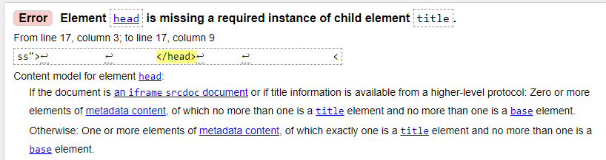

Así que simplemente añadí al head los metas que se olvidaron.

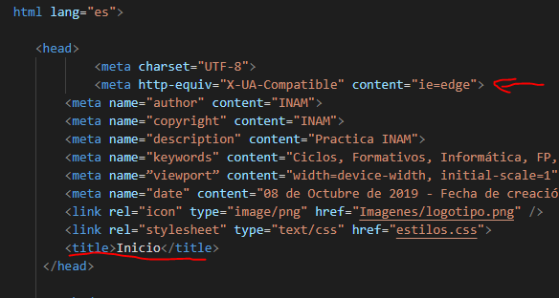

Luego había un problema con las imágenes insertados, ya que habían cerrado una /img cuando no era necesario.

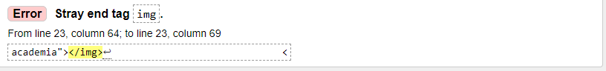

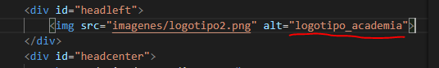

En un logo no habían puesto el atributo alt.

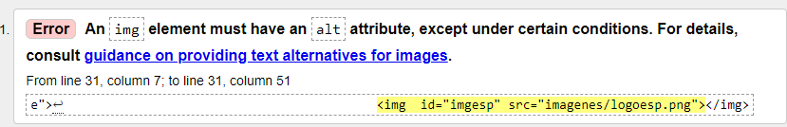

Además volvieron a cerrar la etiqueta img.

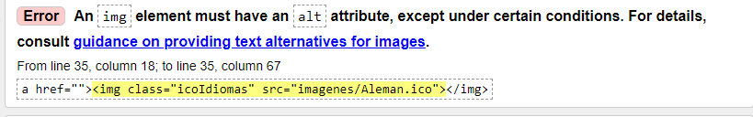

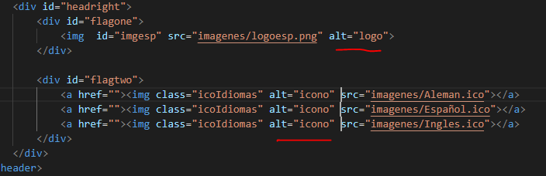

Todo el menú de navegación estaba mal, no era culpa de la estructura del menú, simplemente el problema estaba en el nombre de los archivos, sin espacios.

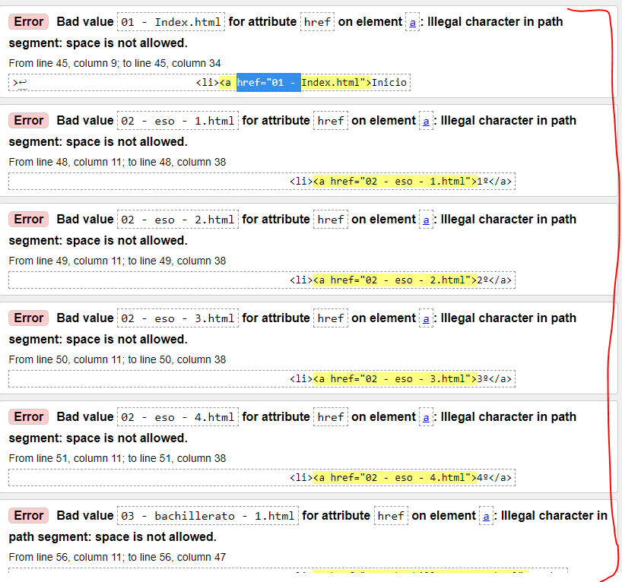

Se cambio los nombres y listo.

Lo mismo en el documento 02-eso-1.html tenia img con espacios en los nombres de src. Simplemente se cambio el nombre y ya no daba error.

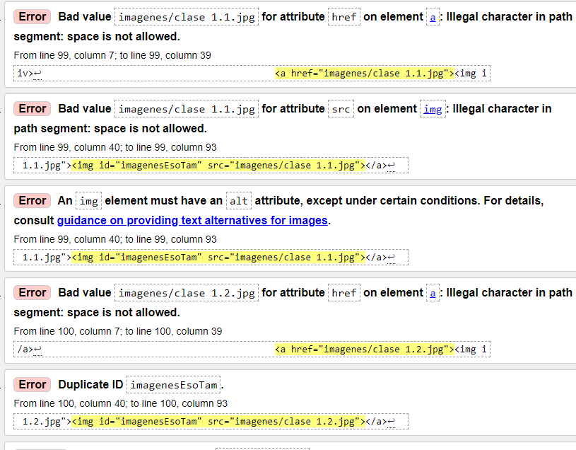

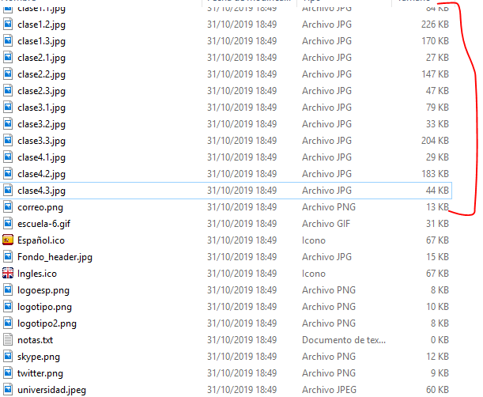

En la sección de la eso tenia id duplicadas, el problema es que tenia css esas ides así que simplemente cambie la id por class y añadí la clase al css.

.Criterios {

    margin:3%;

    text-align: center;

}

.imagenesEso {

    text-align: center;

    margin-top:0;

    padding-top: 0;

    width: 100%;

    height: 40%;

}

Al arreglar todo esto el footer desapareció misteriosamente.

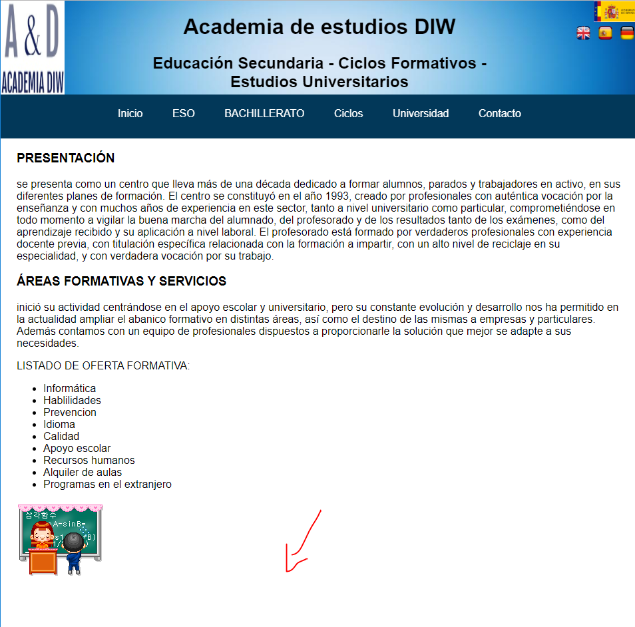

Mirando las propiedades me di cuenta que chocaba por que el cuerpo de las paginas era absolute, así que simplemente se quitaron esas propiedades.

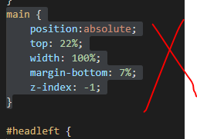

Y volvió a aparecer.

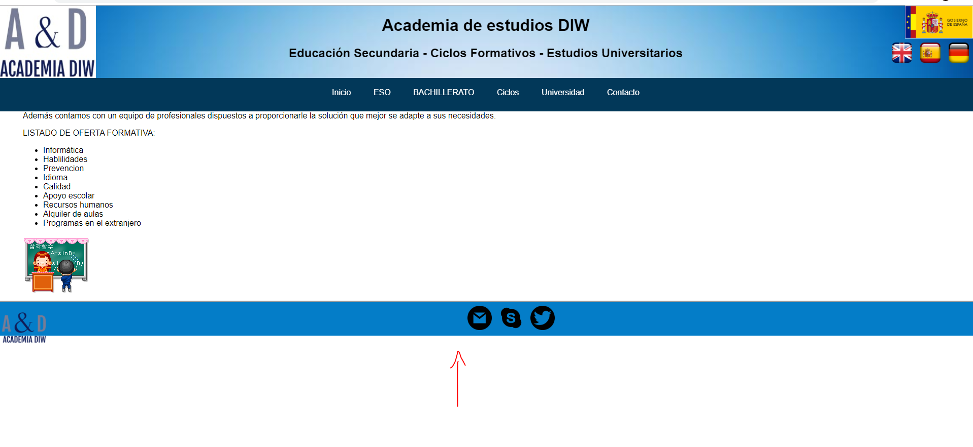

Por ultimo lo probamos en el wave y solo nos salieron 3 alert.

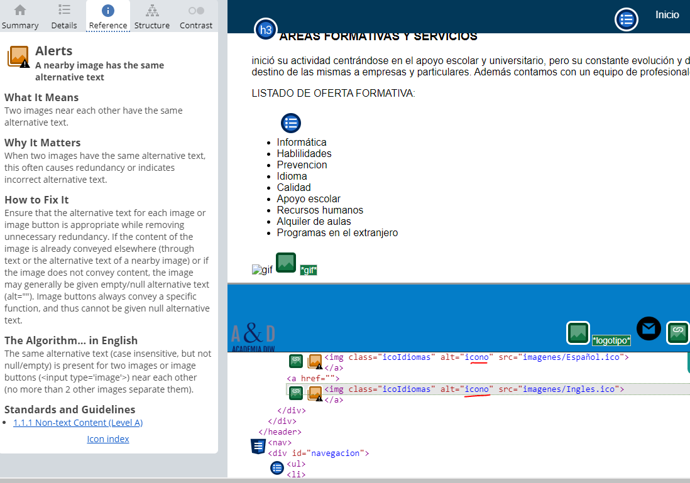

Simplemente se debía a que le pusimos el mismo texto alternativo a unas imágenes en el header.